**bel.ru**

**В Белгородской области произошло второе за день ДТП с пассажирским автобусом**

**И снова авария случилась в Старооскольском горокруге — там мужчина на Mercedes въехал в стоящий на обочине ПАЗ, а после выехал на встречку. Пострадали четыре человека, сообщили в УМВД.**

В 17:30 на трассе Незнамово — Архангельское в районе села Озерки Старооскольского горокруга 55-летний мужчина на иномарке не справился с управлением и врезался в стоящий на обочине пассажирский автобус ПАЗ, ехавший по 148-му маршруту.

После этого Mercedes выбросило на встречную полосу, где он столкнулся с ВАЗ-2112 под управлением 25-летнего водителя.

В результате столкновений пострадали четыре человека: водитель и четырёхлетний пассажир иномарки, 18-летняя пассажирка автобуса и водитель ВАЗ. Причины ДТП устанавливаются.

Напомним, утром в Старооскольском горокруге перевернулась маршрутная «Газель». Там тоже пострадали четыре человека, но угрозы их жизни нет.

<https://bel.ru/news/incident/19-12-2021/v-belgorodskoy-oblasti-proizoshlo-vtoroe-za-den-dtp-s-passazhirskim-avtobusom?utm_source=yxnews&utm_medium=desktop>

**Стали известны подробности ДТП с пассажирской маршруткой в Белгородской области**

**В ехавшей из Губкина в Старый Оскол «Газели» находилось четверо пассажиров, все они обратились за медицинской помощью, сообщили в УМВД региона.**

ДТП произошло 19 декабря в 9:20 на 81-м километре трассы Короча — Губкин — граница Курской области. 57-летний водитель [маршрутки № 120](https://bel.ru/news/incident/19-12-2021/v-belgorodskoy-oblasti-perevernulas-marshrutka-s-passazhirami) ехал из Губкина в Старый Оскол, не справился с управлением и вылетел в кювет. Микроавтобус перевернулся.

Водитель не пострадал, а все четверо пассажиров получили повреждения. Угрозы их жизни полученные травмы не несут.

По факту происшествия назначили административное расследование, проведут автотехническую экспертизу. На месте работает следственно-оперативная группа, выясняет обстоятельства ДТП.

Снегопад спровоцировал две аварии в Корочанском районе. В 10 часов на 18-м километре трассы Новый Оскол — Советское 51-летний мужчина на Peugeot 408 не справился с управлением и врезался в опору ЛЭП. Травмы получил 17-летний пассажир.

В 11:45 на участке той же трассы тремя километрами далее вылетел с трассы Honda Accord под управлением 47-летнего водителя. Машина опрокинулась, 42-летняя пассажирка получила травмы.

<https://bel.ru/news/incident/19-12-2021/stali-izvestny-podrobnosti-dtp-s-passazhirskoy-marshrutkoy-v-belgorodskoy-oblasti>

**В Белгородской области резко похолодает**

**Значительное понижение температуры синоптики обещают в ночь на вторник, 21 декабря. Столбики термометров опустятся до отметки в 15 градусов мороза.**

В воскресенье в Белгородскую область пришёл [первый серьёзный снег](https://bel.ru/news/city/19-12-2021/v-belgorod-prishla-zima) этой зимы. Вечером дня и в понедельник осадки продолжатся, но будет не слишком холодно — до двух градусов ниже нуля.

Но с вечера понедельника начнёт быстро холодать. Уже ночью 21 декабря температура опустится до -10 °С. Дальше мороз ещё усилится, и всю среду в Белгороде будет в районе 15 градусов мороза. В Старом Осколе похолодает до -18, в Новом Осколе — до -17, в традиционно более тёплых Валуйках будет до 14 градусов ниже нуля.

Снега при этом практически не ожидается, поэтому ощущения от резкого изменения погоды будут не самыми приятными.

<https://bel.ru/news/society/19-12-2021/v-belgorodskoy-oblasti-rezko-poholodaet>

**В Белгородской области перевернулась маршрутка с пассажирами**

**ДТП произошло утром 19 декабря. По неподтверждённым пока данным пострадало четыре человека.**

На трассе Старый Оскол — Губкин в районе села Ястребовка в Старооскольском горокруге перевернулась маршрутная «Газель» с пассажирами.

О происшествии в диспетчерскую службу сообщили в 9:40. На место выехали спасатели и скорая помощь. В региональном управлении МЧС сообщили, что имеются пострадавшие.

В телеграм-канале «ЧП регион 31» дополнили, что в кювет слетела маршрутка № 120. В результате ДТП пострадало четыре человека.

<https://bel.ru/news/incident/19-12-2021/v-belgorodskoy-oblasti-perevernulas-marshrutka-s-passazhirami>

**В Белгород пришла зима**

**Ночью 19 декабря в городе пошёл снег, который не прекратился и к десяти часам утра. Но будет ли температура настолько низкой, чтобы он не растаял?**

Жители областного центра радуются первому большому снегу этой зимы. На десять часов утра температура в городе — около двух градусов мороза. Синоптики обещают осадки на протяжении всего воскресенья.

Пик придётся на вечер, когда за пару часов выпадет до 6 мм осадков. Но температура при этом поднимется до нуля, а снег будет чередоваться дождём. Выживет ли первый снег в Белгороде?..

<https://bel.ru/news/city/19-12-2021/v-belgorod-prishla-zima>

**belpressa.ru**

# В аварии возле села Озерки Старооскольского округа пострадал четырёхлетний ребёнок

**В пресс-службе УМВД России по Белгородской области сообщили, около 17:30 на автодороге Незнамово — Архангельское столкнулись ПАЗ и две легковушки.**

По предварительным данным, ехавший по маршруту № 148 пассажирский автобус заглох, потому что закончился бензин, и встал на обочине возле села Озерки.

55-летний водитель «Мерседеса» не справился с управлением и врезался в ПАЗ. От удара легковой автомобиль вынесло на встречку, где он столкнулся с ВАЗ- 2112 под управлением 25-летнего водителя.

В результате аварии пострадала 18-летняя пассажирка автобуса, водители ВАЗа и «Мерседеса» и четырёхлетний ребёнок, находившийся в иномарке

Госавтоинспекция просит в связи с ухудшившимися погодными условиями соблюдать скоростной режим и быть аккуратными.

<https://www.belpressa.ru/accidents/chp/40784.html?utm_source=yxnews&utm_medium=desktop>

# В Белгородской области из‑за ухудшения погодных условий произошло 4 ДТП с 7 пострадавшими

Фото: пресс-служба МЧС по Белгородской области

**Госавтоинспекция призывает водителей быть бдительными и соблюдать скоростной режим.**

В пресс-службе УМВД России по Белгородской области сообщили, что только до обеда 19 декабря в области произошло 4 аварии, в которых ранено 7 человек.

Две аварии с двумя пострадавшими случились в Корочанском районе, один из пострадавших 17-летний подросток.

Два ДТП произошли в Старооскольском округе. Как уже сообщала «БелПресса», в районе Ястребовки съехала в кювет [«Газель»](https://www.belpressa.ru/40781.html), где травмы получили четверо пассажиров. А недалеко от Федосеевки столкнулись МАЗ и «Хендай Солярис», один человек пострадал.

<https://www.belpressa.ru/accidents/chp/40783.html>

# В Старооскольском округе перевернулась пассажирская «Газель»

**В пресс-службе УМВД России по Белгородской области сообщили, что авария произошла на автодороге Старый Оскол — Губкин около 9:20 в районе Ястребовки. Пострадали четверо пассажиров.**

По предварительным данным, 57-летний водитель на «Газеле», ехавший по маршруту № 129 «Губкин-Старый Оскол» не выбрал безопасную скорость, съехал в кювет и опрокинулся. В салоне маршрутки было 4 пассажира, все они обратились за медицинской помощью.

При этом в полиции сообщили, что дорога была обработана пескосоляной смесью. Сейчас на месте сотрудники Госавтоинспекции выясняют причины аварии. Будет сделан ряд автотехнических экспертиз. Очевидцы сообщают, что задние колёса «Газели» были на летней резине.

<https://www.belpressa.ru/40781.html>

# bel.kp.ru

# Под Старым Осколом произошло еще одно ДТП с участием автобуса

Столкнулись «Мерседес», «ПАЗ» и «двенадцатая»

Воскресенье, 19 декабря, выдалось в Белгородской области, снежным и аварийным. В регионе произошло сразу два ДТП с автобусами. Оба в Старооскольском городском округе.

Напомним, утром здесь [перевернулась следовавшая по маршруту № 120 «Газель»](https://www.bel.kp.ru/daily/28371.5/4521115/) - четверо пассажиров обратились за медицинской помощью. Вторая авария случилась около 17 часов 30 минут в районе села Озерки. По предварительным данным, 55-летний водитель автомобиля «Мерседес» не справился с управлением и врезался в стоящий на обочине автобус «ПАЗ», двигавшийся по маршруту № 148, после чего выехал на встречную полосу, где столкнулся с автомобилем «ВАЗ-2112» под управлением 25-летнего водителя.

По информации пресс-службы УМВД региона медицинская помощь потребовалась четверым участникам происшествия: водителю и четырехлетнему пассажиру «Мерседеса», 18-летней пассажирке автобуса и водителю «ВАЗ-2112». Сейчас сотрудники полиции устанавливают все обстоятельства происшествия.

<https://www.bel.kp.ru/online/news/4561303/?utm_source=yxnews&utm_medium=desktop>

**Какой погодой встретит белгородцев новая рабочая неделя**

В регион ворвалась запоздавшая зима

Осень все-таки сдала позиции – в Белгородскую область, наконец, пришла настоящая зима. Все воскресенье регион обильно посыпало снежком.

По прогнозам синоптиков, в понедельник, 20 декабря, будет облачно с прояснениями. Ночью ожидается снег – до 4 миллиметров. Днем – небольшой снег – до 1 миллиметра.

Будьте осторожнее – на дорогах обещают гололедицу. Ветер будет дуть западный. Ночью – со скоростью 8-14 метров в секунду. Днем – 7-12 метров в секунду. Температура воздуха – от 0 до 5 градусов мороза.

В целом неделя выдастся прохладная. Во вторник днем ожидается до 8 градусов мороза и небольшой снег. В среду и четверг – без осадков. При этом похолодает до минус четырнадцати градусов. Ночью ожидается двадцатиградусный мороз. С пятницы регион снова начнет заметать снегом.

[**Анастасия Лемешко**](https://www.bel.kp.ru/daily/author/819035)

https://www.bel.kp.ru/online/news/4561341/?utm_source=yxnews&utm_medium=desktop

# В Белгородской области сотрудники ГИБДД в непогоду патрулируют трассы и предлагают помощь

Водителей просят быть внимательнее и соблюдать правила

В воскресенье, 19 декабря, Белгородскую область начало заметать с самого утра. Как сообщают автомобилисты, дороги чистят, но двигаться в такую погоду довольно сложно. Напомним, сегодня [в Старооскольском городском округе перевернулась маршрутка, а в Корочанском районе одна легковушка опрокинулась, а другая врезалась в столб](https://www.bel.kp.ru/daily/28371.5/4521115/).

По словам очевидцев, трассы патрулируют сотрудники ГИБДД. Так в Алексеевском городском округе экипажи ДПС подъезжают ко всем остановившимся большегрузам и одиноко стоящим на обочинах машинам и предлагают водителям помощь. В полиции напоминают, что в случае неприятностей на дороге всегда можно позвонить в службу спасения по номеру **112** или обратиться в дежурную часть ГИБДД по телефонам: **8 (4722) 26-42-30** или **35-28-32.**

<https://www.bel.kp.ru/online/news/4561196/>

# Под Старым Осколом в Белгородской области перевернулась маршрутка

Еще две аварии с пострадавшими произошли в Корочанском районе

В воскресенье, 19 декабря, в Белгородскую область пришла метель. Погода осложнила обстановку на дорогах региона.

В десятом часу утра в Старооскольском городском округе на 81-м километре дороги «Короча – Губкин – граница Курской области» 57-летний водитель «Газели», двигаясь по маршруту № 120, по предварительным данным, не справился с управлением и съехал в кювет. В итоге автобус перевернулся.

- Водитель не пострадал, все четверо пассажиров «Газели» обратились за медицинской помощью. Полученные травмы угрозы жизни не представляют, - сообщили в пресс-службе УМВД России по Белгородской области.

По факту ДТП назначили административное расследование. Для установления всех обстоятельств происшествия проведут также автотехническую экспертизу.

Еще две аварии с пострадавшими произошли в Корочанском районе. По предварительным данным, около 10 утра на 18-м километре федеральной автодороги «Новый Оскол – Советское» 51-летний водитель «Пежо 406» не справился с управлением и совершил наезд на опору линии электропередач. В ДТП пострадал 17-летний пассажир.

Около 11 часов 45 минут на 21-м километре той же трассы 47-летний водитель автомобиля «Хонда Аккорд», по предварительной информации, не справился с управлением и допустил наезд на препятствие с последующим опрокидыванием. Травмы получила 42-летняя пассажирка.

- Угрозы для жизни пострадавших нет. На месте работают следственно-оперативные группы. Обстоятельства ДТП выясняются, - сообщает полиция.

Сотрудники ГИБДД призывают водителей быть осторожнее. В такую погоду по возможности стоит воздержаться от поездок. Если все же пришлось сесть за руль, соблюдайте ПДД, выбирайте безопасную скорость, держите дистанцию и боковой интервал.

<https://www.bel.kp.ru/daily/28371.5/4521115/>

**bel.aif.ru**

# В Белгороде произошёл пожар в храме на улице Почтовой

В Белгороде произошёл пожар в храме Святых Царственных страстотерпцев, сообщили в пресс-службе ГУ МЧС по региону.

Инцидент случился вечером в субботу, 18 декабря. Информация о возгорании церкви в областном центре на улице Почтовой поступила спасателям в 16:21. На место происшествия сразу же выехали дежурные караулы пожарно-спасательных частей № 1, № 2, № 4, № 12, № 29 и специализированной пожарно-спасательной части.

В 16:34 пожар удалось потушить. Но причину возгорания в региональном управлении МЧС пока не назвали.

<https://bel.aif.ru/incidents/chp/v_belgorode_proizoshyol_pozhar_v_hrame_na_ulice_pochtovoy>

# В Белгородской области в ДТП пострадала четырёхлетняя девочка

Под Белгородом в аварии пострадала четырёхлетняя девочка, сообщили в пресс-службе УМВД по региону.

По данным ведомства, ДТП произошло поздно вечером в субботу, 18 декабря, в Старооскольском горокруге. Около 22:40 в микрорайоне Северном на улице Архитектора Бутовой в районе дома №5А 35-летний водитель иномарки Daewoo Nexia выезжал с прилегающей территории. Мужчина не уступил дорогу автомобилю Nissan Almera, за рулём которого находился 23-летний парень.

В итоге машины столкнулись. Четырёхлетняя пассажирка Daewoo и 18-летняя пассажирка Nissan получили травмы.

<https://bel.aif.ru/incidents/dtp/v_belgorodskoy_oblasti_v_dtp_postradala_chetyryohletnyaya_devochka>

# Под Белгородом перевернулась «Газель» с пассажирами

[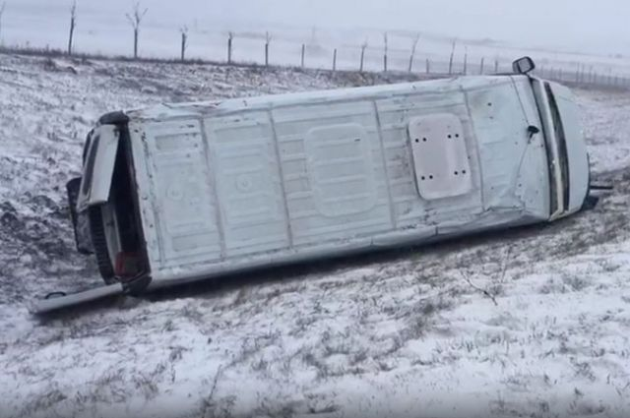](https://aif-s3.aif.ru/images/026/154/87175b4c9eeafcc264251793e76ca3b0.jpg)

пресс-служба ГУМВД по Белгородской области

В Белгородской области перевернулась маршрутка с пассажирами, сообщили «АиФ-Белгород» в пресс-службе УМВД по региону.

По данным ведомства, авария случилась сегодня, 19 декабря, около 9:20 в Старооскольском горокруге. 57-летний водитель автобуса №120 ехал по трассе «Короча – Губкин – граница Курской области». «Газель» следовала по маршруту из Губкина в Старый Оскол. На 81-м километре дороги водитель не справился с управлением и съехал в кювет, в результате чего маршрутка перевернулась.

В аварии пострадали четыре пассажира автобуса. Они обратились за медицинской помощью. Как пояснили в УМВД, полученные пассажирами травмы не представляют угрозы жизни.

«По факту ДТП назначено административное расследование. Также будет назначена автотехническая экспертиза. На месте работает следственно-оперативная группа. Обстоятельства ДТП выясняются», - прокомментировали в ведомстве.

<https://bel.aif.ru/incidents/dtp/pod_belgorodom_perevernulas_gazel_s_passazhirami>

**belgorodtv.ru**

# Пассажирская «ГАЗель» перевернулась на трассе Старый Оскол — Губкин

[19.12.2021](http://belgorodtv.ru/?m=202112)

В Старооскольском городском округе перевернулась пассажирская «Газель». Имеются пострадавшие. Об этом сообщили в региональном управлении МЧС.

Авария произошла около 9:40 на автодороге Старый Оскол – Губкин в районе населенного пункта Ястребовка. Последствия аварии устраняли 15 человек и 6 единиц техники, в том числе от МЧС 8 человек и 3 единицы техники.

Изменение погодных условий привело к ухудшению ситуации на дорогах и увеличению количества дорожно-транспортных происшествий. В МЧС и ГИБДД призывают водителей быть предельно осторожными и внимательными. Неопытным водителям необходимо воздержаться от поездок за рулем автомобиля. Прежде, чем выехать на трассу, необходимо убедиться в соответствии состояния резины к условиям дорожного покрытия. При движении необходимо соблюдать скоростной режим, управлять транспортным средством осторожно, учитывая при этом интенсивность движения, особенности и состояние транспортного средства и груза, дорожные и природные условия, в частности видимость в направлении движения.

<http://belgorodtv.ru/?p=224538>

**belgorod.bezformata.com**

# МЧС России предлагает подписку нa ведомственные издания

[[](https://31.mchs.gov.ru/uploads/resize_cache/news/2021-12-17/mchs-rossii-predlagaet-podpisku-na-vedomstvennye-izdaniya_1639723892428647126__2000x2000.jpg)](https://31.mchs.gov.ru/uploads/resize_cache/news/2021-12-17/mchs-rossii-predlagaet-podpisku-na-vedomstvennye-izdaniya_1639723892428647126__2000x2000.jpg)

Фото: [31.mchs.gov.ru](https://31.mchs.gov.ru/)

[Скачать оригинал](https://31.mchs.gov.ru/uploads/resize_cache/news/2021-12-17/mchs-rossii-predlagaet-podpisku-na-vedomstvennye-izdaniya_1639723892428647126__2000x2000.jpg)

Продолжается [подписная](https://belgorod.bezformata.com/word/podpisnoj/43521/) кампания на ведомственные периодические печатные издания [МЧС](https://belgorod.bezformata.com/word/mchs/2474/) России. Среди них журналы «[Гражданская защита](https://belgorod.bezformata.com/word/grazhdanskaya-zashita/253539/)», «[Пожарное дело](https://belgorod.bezformata.com/word/pozharnoe-delo/333271/)», «[Основы безопасности жизнедеятельности](https://belgorod.bezformata.com/word/osnovi-bezopasnosti-zhiznedeyatelnosti/165103/)» и газета «[Спасатель МЧС России](https://belgorod.bezformata.com/word/spasatel-mchs-rossii/453182/)».

Эти периодические печатные издания МЧС России отвечают на актуальные вопросы защиты населения и территорий, освещают мероприятия по повышению безопасности и устойчивости функционирования объектов экономики. В каждом номере – экспертные мнения по изменениям в отраслевом законодательстве Российской Федерации, обзор передовых технологий безопасности и систем защиты на производстве, в учреждениях и организациях.

Журналы и газета МЧС России зарекомендовали себя как авторитетные источники информации по тематике деятельности МЧС России и вопросам безопасности, воспринимаются сотрудниками системы МЧС России как неотъемлемая часть их службы.

Читателями ведомственных изданий МЧС России являются специалисты в области безопасности в самом широком смысле: от учителей и преподавателей ОБЖ в учебных заведениях до руководителей и работников организаций и предприятий единой системы предупреждения и ликвидации чрезвычайных ситуаций.

Подписку на ведомственные издания МЧС России можно оформить в любом почтовом отделении по каталогам «[Газеты и журналы](https://belgorod.bezformata.com/word/gazeti-zhurnali/57835/)» агентства «[Роспечать](https://belgorod.bezformata.com/word/rospechat/57831/)», «[Почта России](https://belgorod.bezformata.com/word/pochta-rossii/18446/)», «[Пресса России](https://belgorod.bezformata.com/word/pressa-rossii/163606/)», а также у альтернативных агентств: «[XXI ВЕК](https://belgorod.bezformata.com/word/xxi-vek/92206/)», «[Урал-Пресс](https://belgorod.bezformata.com/word/ural-press/111227/)», «[Руспресса](https://belgorod.bezformata.com/word/ruspress/1454299/" \o "Руспресса)».

<https://belgorod.bezformata.com/listnews/mchs-rossii-predlagaet-podpisku/100753055/>

# Правильная эксплуатация отопительной техники - залог безопасности жилья

[[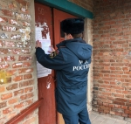](https://31.mchs.gov.ru/uploads/resize_cache/news/2021-12-17/pravilnaya-ekspluataciya-otopitelnoy-tehniki-zalog-bezopasnosti-zhilya_16397278911094418197__2000x2000.jpg)](https://31.mchs.gov.ru/uploads/resize_cache/news/2021-12-17/pravilnaya-ekspluataciya-otopitelnoy-tehniki-zalog-bezopasnosti-zhilya_16397278911094418197__2000x2000.jpg)

Фото: [31.mchs.gov.ru](https://31.mchs.gov.ru/)

[Скачать оригинал](https://31.mchs.gov.ru/uploads/resize_cache/news/2021-12-17/pravilnaya-ekspluataciya-otopitelnoy-tehniki-zalog-bezopasnosti-zhilya_16397278911094418197__2000x2000.jpg)

Правильная эксплуатация [отопительной](https://belgorod.bezformata.com/word/otopitelnij/10317/) техники - залог безопасности жилья

Правила пожарной безопасности и обращения с огнем являются важным вопросом в зимнее время года. В зависимости от классификации жилища для поддержания оптимальной температуры используются различные отопительные приборы. Самыми распространенными являются обогреватели, газовые и электрические котлы, а также домашняя печь. Несмотря на то, что для использования каждого вида техники требуется индивидуальный подход, меры [предосторожности](https://belgorod.bezformata.com/word/predostorozhnosti/32929/) при эксплуатации любого из них крайне важны.

Перед тем как подключить оборудование в сеть, требуется тщательно проверить его на наличие повреждений и неисправностей. Своевременное техническое обслуживание поможет не только сохранить ваше имущество в рабочем состоянии, но и предотвратить угрозу возникновения пожара.

Оголенные и надломленные провода, трещины и повреждения в печном дымоходе, а также неправильное использование газового оборудования в конечном итоге могут привести к чрезвычайной ситуации.

Сотрудники управления надзорной деятельности и профилактической работы Главного управления МЧС России по Белгородской области ежедневно информируют население о необходимости ответственного отношения к правилам эксплуатации отопительных приборов. Накануне мероприятие, посвященное этим вопросам, прошло в поселке Волоконовка. В ходе общения с местными жителями инспекторы напомнили, насколько важно соблюдать необходимые меры предосторожности и заботиться о пожароопасной технике. Заканчивая беседу, сотрудники МЧС вручили владельцам домов памятки по пожарной безопасности, содержащие следующие рекомендации:

- соблюдайте правила пожарной безопасности и обращения с огнем;

- своевременно обслуживайте отопительную технику, осуществляйте профессиональный ремонт неисправностей и повреждений;

- соблюдайте правила эксплуатации отопительных приборов, не подключайте в работу технику с поврежденными и надломанными кабелями и проводами, а так же оборудование источающие неприятный паленый запах;

- проверьте домашнюю печь на наличие сколов и трещин, чтобы избежать попадания дыма в помещение, оборудуйте пол у ее основания предтопочным, огнеупорным листом;

- уходя из дома, выключайте все электроприборы из сети.

**В случае возникновения пожара, немедленно сообщите по номеру телефона «**[**112**](https://belgorod.bezformata.com/word/112/104016/)**» или «**[**101**](https://belgorod.bezformata.com/word/101/856245/)**».**

<https://belgorod.bezformata.com/listnews/otopitelnoy-tehniki-zalog-bezopasnosti/100753052/>

**mchsrf.ru**

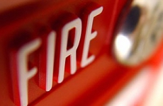19 Декабрь 2021 годаПравильная эксплуатация отопительной техники - залог безопасности жилья

Правильная эксплуатация отопительной техники - залог безопасности жилья

Правила пожарной безопасности и обращения с огнем являются важным вопросом в зимнее время года. В зависимости от классификации жилища для поддержания оптимальной температуры используются различные отопительные приборы. Самыми распространенными являются обогреватели, газовые и электрические котлы, а также домашняя печь. Несмотря на то, что для использования каждого вида техники требуется индивидуальный подход, меры предосторожности при эксплуатации любого из них крайне важны.

Перед тем как подключить оборудование в сеть, требуется тщательно проверить его на наличие повреждений и неисправностей. Своевременное техническое обслуживание поможет не только сохранить ваше имущество в рабочем состоянии, но и предотвратить угрозу возникновения пожара.

Оголенные и надломленные провода, трещины и повреждения в печном дымоходе, а также неправильное использование газового оборудования в конечном итоге могут привести к чрезвычайной ситуации.

Сотрудники управления надзорной деятельности и профилактической работы Главного управления [МЧС России по Белгородской области](http://mchsrf.ru/region/16.html) ежедневно информируют население о необходимости ответственного отношения к правилам эксплуатации отопительных приборов. Накануне мероприятие, посвященное этим вопросам, прошло в поселке Волоконовка. В ходе общения с местными жителями инспекторы напомнили, насколько важно соблюдать необходимые меры предосторожности и заботиться о пожароопасной технике. Заканчивая беседу, сотрудники [МЧС](http://mchsrf.ru/) вручили владельцам домов памятки по пожарной безопасности, содержащие следующие рекомендации:

- соблюдайте правила пожарной безопасности и обращения с огнем;

- своевременно обслуживайте отопительную технику, осуществляйте профессиональный ремонт неисправностей и повреждений;

- соблюдайте правила эксплуатации отопительных приборов, не подключайте в работу технику с поврежденными и надломанными кабелями и проводами, а так же оборудование источающие неприятный паленый запах;

- проверьте домашнюю печь на наличие сколов и трещин, чтобы избежать попадания дыма в помещение, оборудуйте пол у ее основания предтопочным, огнеупорным листом;

- уходя из дома, выключайте все электроприборы из сети.

В случае возникновения пожара, немедленно сообщите по номеру телефона «112» или «101».

<https://mchsrf.ru/news/758280-pravilnaya-ekspluatatsiya-otopitelnoy-tehniki---zalog-bezopasnosti-jilya.html>

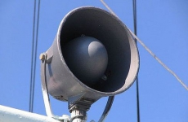19 Декабрь 2021 годаМЧС России предлагает подписку нa ведомственные издания

Продолжается подписная кампания на ведомственные периодические печатные издания [МЧС России](http://mchsrf.ru/). Среди них журналы «Гражданская защита», «Пожарное дело», «Основы безопасности жизнедеятельности» и газета «Спасатель [МЧС России](http://mchsrf.ru/)».

Эти периодические печатные издания [МЧС России](http://mchsrf.ru/) отвечают на актуальные вопросы защиты населения и территорий, освещают мероприятия по повышению безопасности и устойчивости функционирования объектов экономики. В каждом номере – экспертные мнения по изменениям в отраслевом законодательстве РФ, обзор передовых технологий безопасности и систем защиты на производстве, в учреждениях и организациях.

Журналы и газета [МЧС России](http://mchsrf.ru/) зарекомендовали себя как авторитетные источники информации по тематике деятельности [МЧС России](http://mchsrf.ru/) и вопросам безопасности, воспринимаются сотрудниками системы [МЧС России](http://mchsrf.ru/) как неотъемлемая часть их службы.

Читателями ведомственных изданий [МЧС России](http://mchsrf.ru/) являются специалисты в области безопасности в самом широком смысле: от учителей и преподавателей ОБЖ в учебных заведениях до руководителей и работников организаций и предприятий единой системы предупреждения и ликвидации чрезвычайных ситуаций.

Подписку на ведомственные издания [МЧС России](http://mchsrf.ru/) можно оформить в любом почтовом отделении по каталогам «Газеты и журналы» агентства «Роспечать», «Почта России», «Пресса России», а также у альтернативных агентств: «XXI ВЕК», «Урал-Пресс», «Руспресса».

<https://mchsrf.ru/news/758279-mchs-rossii-predlagaet-podpisku-na-vedomstvennyie-izdaniya.html>

**mchsmedia.ru**

# Белгородские огнеборцы ликвидировали возгорание в храме

11:20 • Сегодня

[Происшествия](http://www.mchsmedia.ru/news?category=incidents) [Новости МЧС](http://www.mchsmedia.ru/news?category=mchs_news)[Новости регионов](http://www.mchsmedia.ru/news?category=news_regional)[Общество](http://www.mchsmedia.ru/news?category=society)[Религия](http://www.mchsmedia.ru/news?category=religion)

[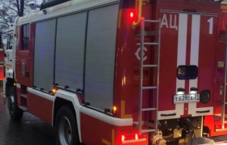](http://www.mchsmedia.ru/news/image/6658203)Фото: ГУ МЧС России по Белгородской области

Накануне в 16:21 на телефон Единой дежурно-диспетчерской службы поступило сообщение о пожаре в нежилом здании, в городе Белгороде, на улице Почтовая. По данным ГУ МЧС России по Белгородской области, на место пожара были направлены дежурные караулы пожарно-спасательных частей № 1, № 2, № 4 и специализированной пожарно-спасательной части.

По прибытии на место пожарного подразделения было установлено, что пожар произошел в храме. В 16:17 была объявлена локализация пожара, в 16:22 - ликвидация открытого горения, в 16:34 полная ликвидация пожара.

Всего к ликвидации пожара привлекались 20 человек и 8 единиц техники, в том числе от МЧС - 16 человек и 4 единицы техники. Причины возгорания устанавливаются.  
  
Материал взят с портала [МЧС Медиа](http://www.mchsmedia.ru/news/item/6658203/)

<http://www.mchsmedia.ru/news/item/6658203/>

**moe-belgorod.ru**

# В Белгород придёт климатическая зима

Понедельник станет самым тёплым днём недели

В Белгород придёт климатическая зима

Добрый день, дорогие читатели! Как проходят предпоследние выходные уходящего года? Уже появилось новогоднее настроение? Если нет, то погода готова создать его.

Согласно данным сервиса «Яндекс. Погода» в ближайшую рабочую неделю климатическая зима вступит в свои права. Понедельник станет самым тёплым днём недели - синоптики обещают 1 градус мороза, небольшой снег и умеренный ветер западного направления. А уже во вторник нас ждут серьёзные понижения температур.

Дорогие читатели, желаем вам предновогоднего настроения. Спешите украсить дом, если ещё этого не сделали. И не забывайте одеваться теплее.   
Подробнее: <https://moe-belgorod.ru/news/weather/1112505>

<https://moe-belgorod.ru/news/weather/1112505>

# В Белгородской области с дороги вылетела маршрутка

Пострадали четыре человекаme/chp31

В Белгородской области с дороги вылетела маршрутка

В Белгородской области воскресенье началось с ДТП. С трассы вылетела маршрутка.

Кадры с места событий опубликовал телеграм-канал «ЧП 31». По данным источника, инцидент произошёл на трассе Старый Оскол - Губкин. В аварии пострадали 4 человека.

Очевидцы утверждают, что автобус ехал на лысой резине. Но официального подтверждения этому пока нет.

<https://moe-belgorod.ru/news/incidents/1112502?utm_source=yxnews&utm_medium=desktop>

**yaruga.belregion.ru**

# Оперативный ежедневный прогноз возникновения и развития чрезвычайных ситуаций на территории краснояружского района на 20 декабря 2021 года.

Оперативный ежедневный прогноз возникновения и развития чрезвычайных ситуаций на территории Краснояружского района на 20 декабря 2021 года.



**Оперативный ежедневный прогноз**

**возникновения и развития чрезвычайных ситуаций на территории Краснояружского района  на 20 декабря 2021 года.**

          По информации официального сайта Гидрометцентра, Белгородского ЦГМС  (филиал ФГБУ «Центрально-Черноземное управление по гидрометеорологии и мониторингу окружающей среды») и  прогнозу  ГУ МЧС России по Белгородской области  на территории Краснояружского района  **20 декабря**Облачно с прояснением. Ночью снег (до 4 мм), днем небольшой снег (до 1 мм). На дорогах гололедица. Ветер западной четверти ночью 9-14 м/с,

днем 7-12 м/с. Температура воздуха ночью и днем 0-5˚ мороза.

**Опасные метеорологические явления:** не прогнозируются.

**Неблагоприятные метеорологические явления:**не прогнозируются.

           Радиационная, химическая и бактериологическая обстановка на территории области в норме. Радиационный фон в пределах 0, 09 - 0,10  мкЗв/час. Общий уровень загрязнения воздуха – умеренный. Экологическая обстановка благоприятная – фоновые показатели атмосферного воздуха не превышают предельно допустимых концентраций.

По данным Белгородского ЦГМС – филиала ФГБУ «Центральное-Черноземное УГМС» на территории Белгородской области расчет класса пожарной опасности завершен.

Прогнозируется увеличение техногенных пожаров  на территории  Краснояружского района.

В результате нарушения правил безопасности эксплуатации газового оборудования, на территории Краснояружского района существует вероятность  взрыва бытового газа в жилых домах, в производственных помещениях.

            В связи с распространением особого опасного инфекционного заболевания – коронавирус, сохраняется вероятность возникновения случаев заболевания людей на территории Краснояружского района.

           На территории  Краснояружского района прогнозируется выявление случаев заболеваний бешенством среди диких и домашних животных. Заболеваний людей бешенством не зарегистрировано. **Существует вероятность**заболевания животных опасными болезнями (африканская чума свиней, сибирская язва и т.д.)**(Источник ЧС** - человеческий фактор, миграция диких кабанов, зверей, птиц).

**Существует вероятность** возникновения происшествий и гибели людей на водных объектах (**Источник** – несоблюдения мер безопасности при нахождении на водоеме, ).

**Уважаемые Краснояружцы! В целях недопущения чрезвычайных ситуаций соблюдайте  правила пожарной безопасности. Эксплуатируйте только исправное газовое  и электрическое оборудование! Берегите свое здоровье и здоровье близких! Единый  бесплатный номер  службы спасения 112 и 101!**

<https://yaruga.belregion.ru/press-centr/012/>

**go31.ru**

**Ещё один рейсовый автобус попал в аварию в Старооскольском горокруге**

Продолжающийся снегопад в Белгородской области продолжает вносить свои коррективы в дорожную обстановку региона. Около 18 часов участником тройного ДТП на дороге Незнамово - Архангельское стал автобус ПАЗ пригородного маршрута № 148, который в момент происшествия даже не двигался.

Как уточнили в дежурной части УМВД по Белгородской области, по предварительным данным, у автобуса кончилось горючее, поэтому он стоял на обочине в ожидании помощи в районе села Озерки. В салоне находилась один пассажир - 18-летняя девушка. В это время на него наехал автомобиль «Мерседес» под управлением 55-летнего водителя. От удара иномарку выбросило на встречную полосу, где она столкнулась с ВАЗ-2112.

Для ликвидации последствий ДТП пришлось вызывать спасателей МЧС. За медпомощью обратились 4 человека: пассажирка автобуса, водитель «Лады», а также водитель «Мерседеса» и находивший в его автомобиле четырёхлетний ребёнок.

[Напомним](https://www.go31.ru/news/3284306/rejsovyj-mikroavtobus-oprokinulsa-v-kuvet-pod-starym-oskolom), это уже не первое за сегодня ДТП с участием автобуса под Старым Осколом. Утром съехал в кювет и перевернулся микроавтобус «ГАЗель», следовавший по маршруту № 120.

<https://www.go31.ru/news/3284493/ese-odin-rejsovyj-avtobus-popal-v-avariu-v-starooskolskom-gorokruge?utm_source=yxnews&utm_medium=desktop>

# На следующей неделе в Белгород придёт настоящая зима

Столбик термометра опустится за минус 10 градусов, а снегопад будет идти несколько дней подряд.

По данным Гидрометцентра, в начале недели будет один день на подготовку – температура днём не опустится ниже двух градусов со знаком минус. А вот уже вторник ожидается **-10**, а в среду **-14 градусов**. При этом все три дня синоптики обещают **снег**.

Ближе к концу недели столбик термометра поползёт вверх. И в субботу ожидается уже **-3**, а в воскресенье уже вообще – **ноль градусов** и **дождь**.

<https://www.go31.ru/news/3284386/na-sleduusej-nedele-v-belgorod-pridet-nastoasaa-zima>

# Рейсовый микроавтобус опрокинулся в кювет под Старым Осколом

ДТП произошло сегодня утром на автодороге Старый Оскол – Губкин в районе села Ястребовка. Имеются пострадавшие.

Как прокомментировали в пресс-службе УМВД по Белгородской области, в 9:20 поступил тревожный сигнал об аварии. 57-летний водитель микроавтобуса «ГАЗель», который ехал по маршруту **№120 Старый Оскол – Губкин**, не справился с управлением и допустил **опрокидывание** пассажирского автомобиля.

В салоне микроавтобуса находились **4 человека**. Все они обратились за медицинской помощью.

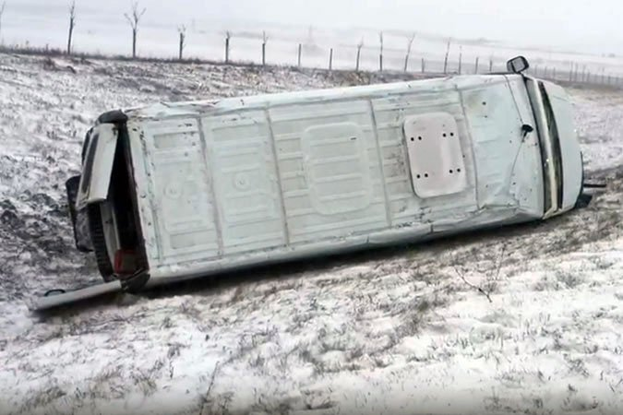

авария с микроавтобусом, фото: пресс-служба УМВД по Белгородской области

Как отмечают оперативные службы, эта дорога была обработана противогололёдной смесью. Однако очевидцы происшествия рассказали, что у «ГАЗели» задние колёса с «лысой» резиной. Сейчас назначено административное расследование и техническая экспертиза транспортного средства.

Во многом на ухудшение дорожной обстановке в регионе повлиял выпавший снег. Так, уже через два часа произошло новое ДТП в Старооскольком горокруге. Как сообщает ГУ МЧС по Белгородской области, на автодороге Незнамово – Озерки влетел в кювет и перевернулся автомобиль BMW.

<https://www.go31.ru/news/3284306/rejsovyj-mikroavtobus-oprokinulsa-v-kuvet-pod-starym-oskolom>

# В храме Белгорода произошёл пожар

В субботу вечером загорелся **храм Царственных страстотерпцев** на улице Почтовой.

Церковь в микрорайоне Крейда находится во временном помещении рядом с автостоянкой.

Тревожный сигнал поступил около 16 часов. Прибывшие пожарные через полчаса потушили огонь. Причины пожара и ущерб устанавливается, сообщает пресс-служба ГУ МЧС по Белгородской области.

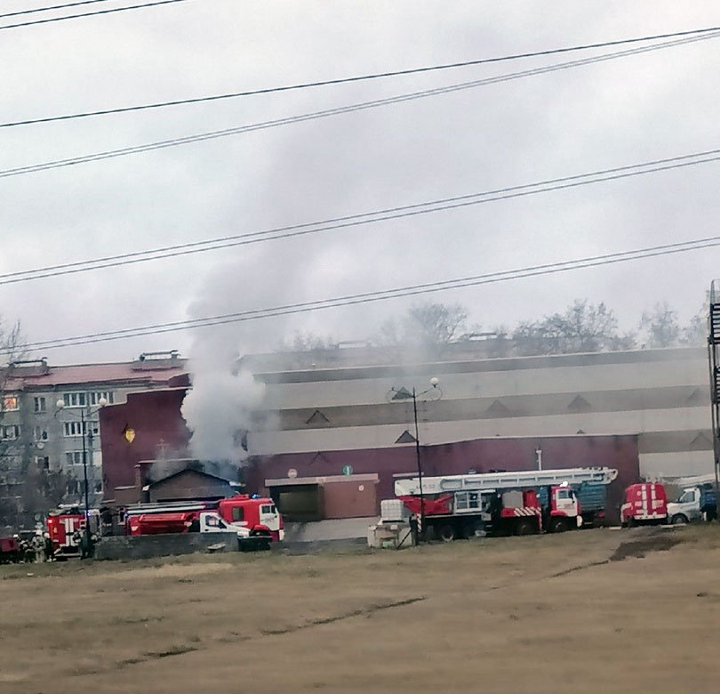

Пожар в храме, Фото: паблик "Авто Белгород"

Это уже не первое посягательство природных стихий на объекты Русской православной церкви в регионе в этом году. Так, 30 июля [загорелся храм](https://www.go31.ru/news/3167614/v-gubkine-sgorel-hram) Великомученика Димитрия Солунского в Губкинском горокруге, а 31 августа [молния ударила в крест](https://www.go31.ru/news/3193977/udarom-molnii-oplavilo-krest-na-zdanii-belgorodskoj-mitropolii) на здании Белгородской митрополии.

<https://www.go31.ru/news/3284108/v-hrame-belgoroda-proizosel-pozar?utm_source=yxnews&utm_medium=desktop>

**interfax-russia.ru**

# Маршрутка перевернулась в Белгородской области, пострадали четыре пассажира (версия 2)

(расширенная версия, добавлена информация прокуратуры)

Белгород. 19 декабря. ИНТЕРФАКС-ЦЕНТР - Четыре человека пострадали в ДТП с маршрутным автобусом "Газель" в Старооскольском городском округе Белгородской области в воскресенье, сообщила пресс-служба регионального УМВД.

ДТП произошло в воскресенье около 9:20 мск. на 81 км автодороги "Короча-Губкин-граница Курской области".

По предварительным данным, 57-летний водитель автобуса "Газель", следуя по маршруту Губкин - Старый Оскол, не справился с управлением и съехал в кювет, где автобус опрокинулся.

"В результате ДТП водитель не пострадал, все четверо пассажиров "Газели" обратились за медицинской помощью. Полученные травмы угрозы жизни не представляют", - уточняется в пресс-релизе ведомства.

По факту ДТП назначено административное расследование. Будет проведена автотехническая экспертиза. Обстоятельства ДТП устанавливаются.

По информации администрации Старооскольского городского округа, водитель перед рейсом прошел медицинское освидетельствование и технический контроль.

"По предварительным данным он не учел дорожные и метеорологические условия и не справился с управлением. В салоне Газели находилось четыре пассажира. С ушибами они доставлены в Губкинскую ЦРБ. Опасности для их жизни нет", - говорится в сообщении администрации.

Как сообщила пресс-служба областной прокуратуры, по данному факту организована проверка соблюдения законодательства о пассажирских перевозках.

Накануне синоптики предупреждали об ухудшении на территории региона погодных условий: снеге, порывистом ветре и гололедице на дорогах.

<https://www.interfax-russia.ru/center/news/marshrutka-perevernulas-v-belgorodskoy-oblasti-postradali-chetyre-passazhira-versiya-2>

# Маршрутка перевернулась в Белгородской области, пострадали 4 пассажира

Белгород. 19 декабря. ИНТЕРФАКС-ЦЕНТР - Четыре человека пострадали в ДТП с маршрутным автобусом "Газель" в Старооскольском городском округе Белгородской области в воскресенье, сообщила пресс-служба регионального УМВД.

ДТП произошло в воскресенье около 9:20 мск. на 81 км автодороги "Короча-Губкин-граница Курской области".

По предварительным данным, 57-летний водитель автобуса "Газель", следуя по маршруту Губкин - Старый Оскол, не справился с управлением и съехал в кювет, где автобус опрокинулся.

"В результате ДТП водитель не пострадал, все четверо пассажиров "Газели" обратились за медицинской помощью. Полученные травмы угрозы жизни не представляют", - уточняется в пресс-релизе ведомства.

По факту ДТП назначено административное расследование. Будет проведена автотехническая экспертиза. Обстоятельства ДТП устанавливаются.

По информации администрации Старооскольского городского округа, водитель перед рейсом прошел медицинское освидетельствование и технический контроль.

"По предварительным данным он не учел дорожные и метеорологические условия и не справился с управлением. В салоне Газели находилось четыре пассажира. С ушибами они доставлены в Губкинскую ЦРБ. Опасности для их жизни нет", - говорится в сообщении администрации.

Накануне синоптики предупреждали об ухудшении на территории региона погодных условий: снеге, порывистом ветре и гололедице на дорогах.

<https://www.interfax-russia.ru/center/news/marshrutka-perevernulas-v-belgorodskoy-oblasti-postradali-4-passazhira>

**belgorod.monavista.ru**

# В Старооскольском округе перевернулась пассажирская «Газель»

В пресс-службе УМВД России по Белгородской области сообщили, что авария произошла на автодороге Старый Оскол — Губкин около 9:20 в районе Ястребовки. Пострадали четверо пассажиров.

По предварительным данным, 57-летний водитель на «Газеле», ехавший по маршруту № 129

<https://belgorod.monavista.ru/news/4711603/>

**mk-belgorod.ru**

# В Белгороде водитель "Лады" сбил 16-летнего подростка на переходе

В субботу, 18 декабря, в центре Белгорода был сбит подросток. Подробности происшествия сообщили в пресс-службе УМВД по Белгородской области.

Водитель «Lada Granta» в шесть часов вечера в районе дома №47 по улице Щорса сбил 16-летнего подростка. Сообщается, что парень шел по дороге по нерегулируемому пешеходному переходу.

В полиции рассказали, что в результате наезда подросток пострадал и доставлен в больницу с травмами.

<https://www.mk-belgorod.ru/incident/2021/12/19/v-belgorode-voditel-lady-sbil-16letnego-podrostka-na-perekhode.html>

# В Белгороде горел храм Святых Царственных страстотерпцев

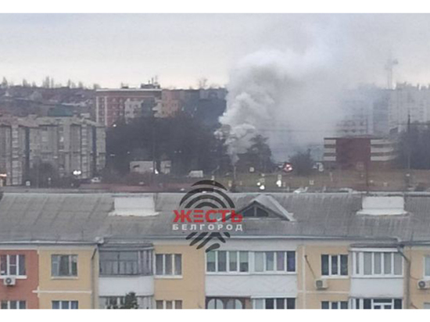В БЕЛГОРОДЕ ГОРЕЛ ХРАМ СВЯТЫХ ЦАРСТВЕННЫХ СТРАСТОТЕРПЦЕВ, ФОТО:HTTPS://VK.COM/ZHEST_BELGOROD

18 декабря в Белгороде на улице Почтовой случился пожар. Задымление заметили прохожие и вызвали пожарных.

Информация о происшествии поступила на пульт в региональное управление МЧС в 16.21. В ведомстве сообщили, что к месту пожара отправились дежурные караулы шести пожарно-спасательных частей Белгорода. На месте выяснилось, что горела церковная лавка. Огонь распространился на 12 кв.метров. Пожарные за 10 минут потушили возгорание. О причинах случившегося пока неизвестно.

<https://www.mk-belgorod.ru/incident/2021/12/19/v-belgorode-gorel-khram-svyatykh-carstvennykh-strastoterpcev.html?utm_source=yxnews&utm_medium=desktop>

**fonar.tv**

# В Старооскольском горокруге столкнулись две легковушки и автобус

*Медицинская помощь понадобилась трём взрослым и 4-летнему малышу.*

В воскресенье, 19 декабря, в 17:30 в Старооскольском горокруге на трассе Незнамово — Архангельское возле села Озерки столкнулись два легковых автомобиля и автобус ПАЗ. Как сообщили «Фонарю» в пресс-службе областного УМВД, 55-летний водитель Mercedes-Benz не справился с вождением и врезался в стоявший автобус ПАЗ, у которого закончилось топливо, а потом выехал на встречку, где столкнулся с ВАЗ-2112, за рулём которого был 25-летний мужчина. Помощь медиков понадобилась водителю и 4-летнему пассажиру иномарки, 18-летней девушке из автобуса и водителю отечественного ВАЗа.

Напомним, что в день первого снегопада в Белгородской области [это уже не первая авария](https://fonar.tv/news/2021/12/19/v-starooskolskom-gorokruge-perevernulas-marshrutka).

<https://fonar.tv/news/2021/12/19/v-starooskolskom-gorokruge-stolknulis-dve-legkovushki-i-avtobus?utm_source=yxnews&utm_medium=desktop>

# В Старооскольском горокруге перевернулась маршрутка

*В салоне маршрутки было четыре пассажира, все они обратились за помощью медиков.*

В воскресенье, 19 декабря, в Старооскольском горокруге в районе села Ястребовка съехала в кювет и перевернулась маршрутка, которая ехала из Губкина в Старый Оскол по маршруту №120. По данным областного УМВД, в ДТП пострадали четыре пассажира — все, кто был в салоне маршрутки. Авария произошла около 9:20. Дорога была обработана пескосоляной смесью, но автоинспекторы намерены провести необходимые эксперты, чтобы установить причины произошедшего.

<https://fonar.tv/news/2021/12/19/v-starooskolskom-gorokruge-perevernulas-marshrutka?utm_source=yxnews&utm_medium=desktop>

**tass.ru**

# В массовом ДТП под Белгородом пострадали четыре человека

Среди пострадавших ребенок

Читайте ТАСС в

[Яндекс.Новости](https://yandex.ru/news/?favid=1551&from=rubric)[Яндекс.Дзен](https://zen.yandex.ru/tass)[Google Новости](https://news.google.com/publications/CAAqBwgKMMqwoQkwzcCWAg?hl=ru&gl=RU&ceid=RU%3Aru)

ТАСС, 19 декабря. Столкновение двух легковых автомобилей и пассажирского автобуса ПАЗ, в результате которого пострадали четыре человека, включая малолетнего ребенка, произошло на трассе Незнамово - Архангельское в Белгородской области. Об этом ТАСС в воскресенье сообщили в пресс-службе УМВД по региону.

"Сегодня в 17:30 на автодороге Незнамово - Архангельское в районе села Озерки Старооскольского городского округа произошло ДТП. По предварительным данным, водитель Mercedes не справился с управлением и столкнулся с автобусом ПАЗ, который стоял на обочине, так как у него закончилось топливо. После этого иномарка выскочила на встречную полосу и столкнулся с автомобилем ВАЗ-2112", - сообщила собеседница агентства.

По данным полиции, в результате случившегося пострадали четверо: это водитель и четырехлетний ребенок из Mercedes, 18-летняя пассажирка ПАЗ и водитель отечественной легковушки, всем им потребовалась помощь врачей. В пресс-службе уточнили, что сегодня в регионе в течение всего дня метет снег, что серьезное осложняет ситуацию на дорогах.

<https://tass.ru/proisshestviya/13242597?utm_source=yxnews&utm_medium=desktop>

# Пассажирская маршрутка перевернулась в Белгородской области

Четыре человека пострадали

ТАСС, 19 декабря. Пассажирский микроавтобус, следовавший по маршруту Губкин - Старый Оскол, слетел в кювет и перевернулся в Белгородской области, четыре человека пострадали. Об этом сообщили ТАСС в воскресенье в пресс-службе УМВД по региону.

"Сегодня в 09:20 в Белгородской области 57-летний водитель "Газели", следовавший по маршруту № 120 из Губкина в Старый Оскол, не справился с управлением и съехал в кювет с последующим опрокидыванием. В салоне находились четыре пассажира, все они обратились за медицинской помощью", - сообщила собеседница агентства.

По ее словам, дорога была обработана пескосоляной смесью, тем не менее, планируется провести ряд автотехнических экспертиз, которые позволят установить причины случившегося.

<https://tass.ru/proisshestviya/13240493?utm_source=yxnews&utm_medium=desktop>

**nblg.ru**



# Белгородские огнеборцы ликвидировали возгорание в храме

Накануне в 16:21 на телефон Единой дежурно-диспетчерской службы поступило сообщение о пожаре в нежилом здании, в городе Белгороде, на улице Почтовая. По данным ГУ МЧС России по Белгородской области, на место пожара были направлены дежурные караулы пожарно-спасательных частей № 1, № 2, № 4 и специализированной пожарно-спасательной части.

По прибытии на место пожарного подразделения было установлено, что пожар произошел в храме. В 16:17 была объявлена локализация пожара, в 16:22 — ликвидация открытого горения, в 16:34 полная ликвидация пожара.

Всего к ликвидации пожара привлекались 20 человек и 8 единиц техники, в том числе от МЧС — 16 человек и 4 единицы техники. Причины возгорания устанавливаются.

<http://nblg.ru/event/belgorodskie-ognebortsyi-likvidirovali-vozgoranie-v-hrame/>

**oskol.city**

# Погода в Старом Осколе на 20 декабря

Старооскольцев в первый рабочий день недели – понедельник, 20 декабря ждут снова «сюрпризы» погоды. От небольшого плюса, до глубокого минуса. Подробнее рассказали синоптики Gismeteo.

Утро и день понедельника будут дождливыми. Мокрый снег придёт в город, а температура воздуха достигнет +1 градус на термометре.

А вот ближе к вечеру, а особенно ночью старооскольцев ожидают серьёзные морозы. До -6 градусов.  
Источник: <https://oskol.city/news/in-stary-oskol-and-region/81363/>

<https://oskol.city/news/in-stary-oskol-and-region/81363/>

# Пассажирская маршрутка перевернулась между Губкиным и Старым Осколом

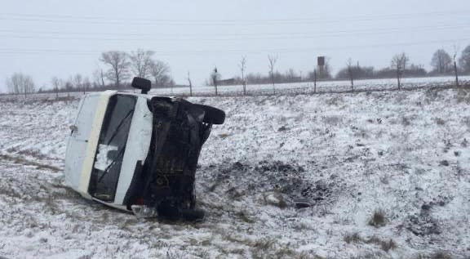

Фото:Фото с места ДТП

Маршрутное такси №120 перевозящее пассажиров перевернулось на трассе Старый Оскол - Губкин.  
Маршрутка слетела в кювет, по предварительным данным пострадали четыре человека.  
  
Водитель перед рейсом прошёл медика и технический контроль. Что стало причиной аварии, пока не известно, но очевидцы говорят, что на задней оси автомобиля была установлена "лысая" резина.  
  
Пострадавшие доставлены в Губкинскую ЦРБ.  
Источник: <https://oskol.city/news/in-stary-oskol-and-region/81391/>

<https://oskol.city/news/in-stary-oskol-and-region/81391/>

# Новая пожарная часть появилась в Старооскольском городском округе

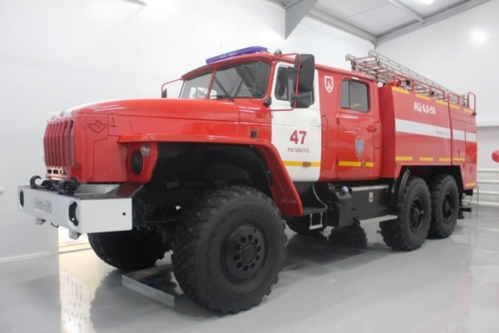

Фото:пресс-служба МЧС по Белгородской области

Впервые за последние 10 лет в Белгородской области появилось новое спасательное подразделение – в селе Роговатое Староосколького городского округа торжественно открыли пожарно-спасательную часть, получившую номер 47. Проверить ее комплектацию и слаженность работы новой команды огнеборцев приехали глава региона Вячеслав Гладков, начальник Главного управления МЧС России по Белгородской области Сергей Потапов, а также представители администрации Старооскольского городского округа.

Здание депо представляет собой быстровозводимое сооружение модульного типа. Оно было построено в течение этого года за счет средств областного бюджета. Всего на эти цели было выделено около 12 миллионов рублей. Депо будет обеспечивать безопасность 10 населенных пунктов, а именно Роговатовской, Потуданской, Озерской, Архангельской, Городищенской, Дмитриевской, Солдатской, Владимировской, Знаменской и Шаталовской территориальных администраций Старооскольского городского округа.

Теперь до населённого пункта, где случилось происшествие, можно будет добраться гораздо быстрее, а это спасённые жизни и имущество жителей.

-Пожарно-спасательное подразделение, которое мы сегодня открываем, позволит поднять безопасность населения городского округа на новый уровень. Благодаря ему значительно сократится время прибытия сотрудников МЧС к месту вызова в данном районе, что в свою очередь позволит снизить тяжесть последствий от возможных пожаров, чрезвычайных ситуаций, дорожно-транспортных и других происшествий - отметил Сергей Потапов.

В арсенале новой пожарно-спасательной части - два специализированных пожарных автомобиля, а пожарный расчет вновь сформированного подразделения составляет 14 человек.

Для региона создание новых пожарно-спасательных подразделений с каждым годом становится все более важным из-за высоких темпов строительства, особенно в частном секторе. Необходимость новой пожарной части подтверждает и статистика: с начала года на территории округа зарегистрировано 372 пожара, в результате которых погибли 10 человек. Материальный ущерб от огня составил более 38 миллионов рублей.

А благодаря вновь созданной пожарно-спасательной части жители Старооскольского городского округа могут быть спокойны за свою безопасность. Ведь теперь их территорию от огня и иных чрезвычайных ситуаций будут защищать 8 пожарно-спасательных частей – это достаточное количество формирований для обеспечения безопасности всего округа.  
Источник: <https://oskol.city/news/society/81234/>

<https://oskol.city/news/society/81234/>

**val-zvezda31.ru**

# Метель накрыла белгородские Валуйки

В регионе облачная погода.

Метель пришла в Валуйский городской округ. Об ухудшении погоды синоптики сообщили ещё вчера.

*«В Белгородской области ожидается снег, местами метель. В регионе преимущественно облачная погода, в отдельных муниципалитетах пойдёт сильный снег», — рассказал Гидрометцентр.*

Порывы юго-западного ветра будут достигать скорости до**20 м/с.**Из‑за ухудшения погодных условий сотрудники регионального МЧС попросили жителей соблюдать повышенные меры безопасности.

<https://val-zvezda31.ru/obshestvo/socialnaya-sfera/7903.html?utm_source=yxnews&utm_medium=desktop>

**vremya31.ru**

# «ГАЗель» вылетела в кювет на трассе Старый Оскол — Губкин

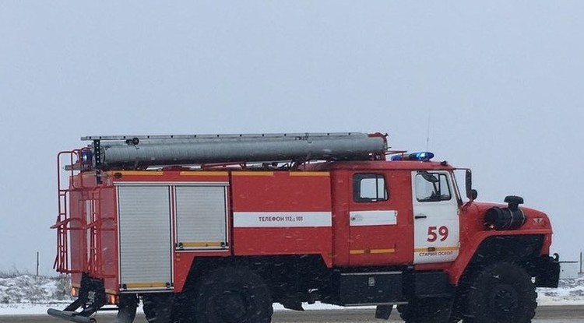Фото: 31.mchs.gov.ru

По предварительным данным, пострадали четыре человека.

На трассе Старый Оскол-Губкин маршрутный автобус вылетел в кювет. Имется пострадавшие.

Как сообщили в региональном управлении МЧС, авария произошла около 9:40 в районе поворота на Ястребовку. На месте происшествия работает дежурный караул пожарно-спасательной части № 7, дежурный караул муниципальной пожарно-спасательной части № 59, поисково-спасательный отряд МКУ «УГОЧС Старооскольского городского округа», сотрудники ГИБДД, бригада скорой медицинской помощи.

<https://vremya31.ru/proisshestviya/chp/10805.html?utm_source=yxnews&utm_medium=desktop>

**interfax.ru**

# Маршрутка перевернулась в Белгородской области

Москва. 19 декабря. INTERFAX.RU - Четыре человека пострадали в ДТП с маршрутной "Газелью" в Старооскольском городском округе Белгородской области, сообщила пресс-служба регионального УМВД.

Авария произошла на 81-м км автодороги "Короча-Губкин-граница Курской области".

По предварительным данным, 57-летний водитель "Газели" не справился с управлением и съехал в кювет, где автобус опрокинулся.

Водитель не пострадал, все четверо пассажиров "Газели" обратились за медицинской помощью. Травмы угрозы жизни не представляют.

По информации администрации Старооскольского городского округа, водитель перед рейсом прошел медицинское освидетельствование и технический контроль.

Накануне синоптики предупреждали об ухудшении на территории региона погодных условий: снеге, порывистом ветре и гололедице на дорогах.

По факту ДТП назначено административное расследование.

<https://www.interfax.ru/russia/810273>

**osnmedia.ru**

# В ДТП под Белгородом пострадали четыре человека

На трассе Незнамово-Архангельское в Белгородской области произошло [ДТП](https://www.osnmedia.ru/tag/dtp/) при участии двух легковых автомобилей и пассажирского автобуса ПАЗ. Пострадали четыре человека, в том числе и ребенок. Об этом заявили в пресс-службе УМВД по региону.

«По предварительным данным, водитель Mercedes не справился с управлением и столкнулся с автобусом ПАЗ, который стоял на обочине, так как у него закончилось топливо. После этого иномарка выскочила на встречную полосу и столкнулся с автомобилем ВАЗ-2112», – говорится в сообщении.

По словам полиции, в результате аварии в больницу было доставлено четыре человека: водители автомобилей, четырехлетний [ребенок](https://www.osnmedia.ru/tag/deti/) и пассажирка ПАЗ. Сейчас врачи им оказывают медицинскую помощь.

Ранее Общественная служба новостей сообщала, что в Саратове произошло [столкновение](https://www.osnmedia.ru/proisshestviya/v-saratove-avtobus-vehal-vo-dvor-doma-shest-chelovek-postradali/) междугороднего автобуса с другими машинами из-за отказа тормозной системы, в результате чего транспортное средство въехало во двор дома. Шесть человек получили травмы.

<https://www.osnmedia.ru/proisshestviya/v-dtp-pod-belgorodom-postradali-chetyre-cheloveka/?utm_source=yxnews&utm_medium=desktop>

**riafan.ru**

# Четыре человека пострадали в массовой аварии под Белгородом

Два автомобиля и пассажирский автобус столкнулись на трассе Незнамово — Архангельское в Белгородской области. В результате аварии пострадали четыре человека, в том числе маленький ребенок. Об этом сообщили в региональном отделении УМВД.

По данным полицейских, одним из пострадавших является четырехлетний ребенок. Правоохранительные органы уточнили, что снежная погода в регионе существенно усилила опасность на дорогах.

*«По предварительным данным, водитель Mercedes не справился с управлением и столкнулся с автобусом ПАЗ, который стоял на обочине, так как у него закончилось топливо. После этого иномарка выскочила на встречную полосу и столкнулся с автомобилем ВАЗ-2112», — сказал источник*[*ТАСС*](https://tass.ru/proisshestviya/13242597?utm_source=yxnews&utm_medium=desktop)*в УМВД.*

Недавно в Петроградском районе Северной столицы [произошла](https://riafan.ru/region/spb/1574270-policiya-nachala-proverku-po-faktu-avarii-s-mashinoi-dps-v-petrogradskom-raione) авария с участием машины ДПС. По факту произошедшего организована служебная проверка для выяснения всех обстоятельств аварии.

<https://riafan.ru/1574280-chetyre-cheloveka-postradali-v-massovoi-avarii-pod-belgorodom>